Projeto de Lei nº 48/2018

Dispõe sobre abertura de Crédito Adicional Especial

Gisele Tonchis, Prefeita Municipal de Lourdes, Comarca de Buritama, Estado de São Paulo.

Faz saber que a Câmara Municipal de Lourdes aprovou e ela sanciona e promulga a seguinte lei:

Art. 1º - Fica aberto na contadoria municipal, um crédito adicional especial na importância de até R$ 200.000,00 (duzentos mil reais), visando o Recapeamento Asfáltico em Várias Vias Públicas da Cidade de Lourdes.

Art. 2º - O crédito aberto pelo artigo anterior será coberto com recursos provenientes do Excesso de Arrecadação da Fonte 2 – Recurso do Estado – Secretaria de Planejamento e Gestão do Governo do Estado de São Paulo.

Art. 3º - Esta lei entrará em vigor na data de sua publicação, revogadas as disposições em contrário.

Lourdes-SP, 13 de junho de 2018

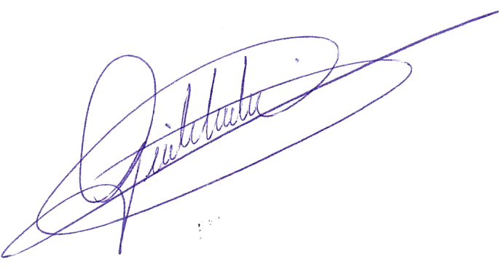

Gisele Tonchis

Prefeita Municipal

JUSTIFICATIVA

Pedro Luiz Serafim Pinto, Contador da Prefeitura Municipal de Lourdes, Estado de São Paulo, J U S T I F I C A, para os devidos fins, que os projetos de Lei que abrem Crédito Adicional Especial no valor de até R$ 200.000,00 e Crédito Adicional Suplementar no valor de até R$ 12.000,00 (doze mil reais), tem como objetivo o Recapea-

mento Asfáltico em Várias Vias Públicas da Cidade de Lourdes. Os créditos abertos serão cobertos com recursos provenientes Excesso de Arrecadação da Fonte 2 – Recurso do Estado – Secretaria de Planejamento e Gestão do Governo do Estado de São Paulo e Superávit Financeiro do Exercício Anterior – Fonte 1 – Recursos Próprios, respectivamente.

Lourdes-SP, 13 de junho de 2018

Pedro Luiz Serafim Pinto

Contador – CRC1SP160756/O-2